

**tài liệu dự án**

**HỆ THỐNG QUẢN LÝ BÁN HÀNG**



|  |  |
| --- | --- |
| Giảng viên | : Lại Minh Đăng |
| Học viên | : Quan Bích Vân |
| Lớp/MSSV | : SD18322/PS28709 |

June 12, 2020

Nhóm phát triển dự án

MỤC LỤC

1 Giới thiệu dự án 3

1.1 Giới thiệu cá nhân/nhóm phát triển dự án 3

1.2 Yêu cầu của dự án 3

1.3 Lập kế hoạch dự án 4

2 Phân tích yêu cầu khách hàng 6

2.1 Sơ đồ Use Case 6

2.2 Đặc tả yêu cầu hệ thống (SRS) 9

2.2.1 Quản lý nhân viên 9

2.2.2 Quản lý khách hàng 10

2.2.3 Quản lý Sản Phẩm 10

2.2.4 Quản lý tổng hợp – thống kê 11

2.2.5 Đăng nhập 11

2.2.6 Quên mật khẩu 11

2.2.7 Đổi mật khẩu 12

2.3 Sơ đồ triển khai và yêu cầu hệ thống 12

2.3.1 Sơ đồ triển khai 12

2.3.2 Yêu cầu hệ thống 12

3 Thiết kế ứng dụng 12

3.1 Mô hình công nghệ ứng dụng 13

3.2 Thực thể 13

3.2.1 Sơ đồ quan hệ thực thể (ERD) 13

3.2.2 Chi tiết thực thể 14

3.3 Giao diện 17

3.3.1 Sơ đồ tổ chức giao diện 17

3.3.2 Giao diện cửa sổ chính 17

3.3.3 Giao diện chức năng 19

4 Thực hiện dự án 26

4.1 Tạo giao diện winform 26

4.1.1 Cửa sổ chính 26

4.1.2 Các cửa sổ quản lý 27

4.2 Tạo CSDL với SQL Server 29

4.2.1 Sơ đồ quan hệ 29

4.2.1 Chi tiết các bảng 29

4.3 Mô Hình Lập trình 32

4.3.1 Mô hình tổ chức dự án 32

4.3.2 ADO.NET 34

4.4 Lập trình nghiệp vụ 35

4.4.1 Cửa sổ chính 35

4.4.2 Quản lý sourecode 36

4.4.3 Các cửa sổ chức năng quản lý 36

5 Kiểm thử phần mềm và sửa lỗi 38

5.1 Lập bảng test case 38

5.2 Thực hiện manual test 39

6 Đóng gói và triển khai 39

6.1 Sản phẩm phần mềm 39

7 KẾT LUẬN 39

7.1 Khó khăn 39

7.2 Thuận lợi 40

# Giới thiệu dự án

## Giới thiệu cá nhân/nhóm phát triển dự án

* *Giới thiệu về cá nhân/nhóm phát triển dự án: thông tin cá nhân*

|  |  |
| --- | --- |
| **Quan Bích Vân** | PS28709 – [vanqbps28709@fpt.edu.vn](mailto:vinhnqps14237@fpt.edu.vn) |

## Yêu cầu của dự án

* *Phát biểu đề tài, nêu lên hiện trạng thực tế, yêu cầu dự án mẫu*
* *Đánh giá tính khả thi (năng lực, khả năng của mình có thể thực hiện dự án này)*

Hiện trạng của doanh nghiệp Cửa hàng ABC hiện tại là một cửa hàng bán lẻ. Doanh nghiệp này đang gặp khó khăn trong việc quản lý sản phẩm, nhân viên và khách hàng. Quá trình quản lý dựa vào hệ thống giấy tờ truyền thống gây ra sự cồng kềnh và dễ xảy ra sai sót. Không chỉ vậy, việc bảo mật thông tin cũng đang đối diện với nhiều rủi ro, với mật khẩu không được mã hóa đúng cách và việc quản lý quyền truy cập chưa được tối ưu hóa.

Phát biểu đề tài của em nhằm giải quyết những khó khăn này bằng cách phát triển một phần mềm Quản Lý Bán Hàng hiện đại và an toàn. Mục tiêu của dự án là tạo ra một hệ thống quản lý tiện lợi cho việc quản lý sản phẩm, nhân viên và khách hàng, đồng thời đảm bảo tính bảo mật cho thông tin quan trọng. Em sẽ tập trung vào việc cải thiện hiệu suất và hiệu quả hoạt động của doanh nghiệp, giúp Cửa hàng ABC phát triển bền vững trong tương lai.

## Lập kế hoạch dự án

* *Lập kế hoạch kế hoạch dự án theo mẫu sau*

|  |  |  |  |  |
| --- | --- | --- | --- | --- |
| **TT** | **Hạng mục** | **Bắt đầu** | **Kết thúc** | **Kết quả** |
| 1 | Phân tích yêu cầu khách hàng |  | X |  |
| 2 | Vẽ sơ đồ use cases | X |  |  |
| 2.1 | Đặc tả yêu cầu hệ thống (SRS) | X |  |  |
| 2.2 | Triển khai sơ đồ và yêu cầu hệ thống |  | X |  |
| 3 | Thiết kế ứng dụng |  | X |  |
| 3.1 | Thiết kế mô hình công nghệ | X |  |  |
| 3.2 | Thực thể |  |  |  |
| 3.2.1 | Sơ đồ quan hệ thực thể (ERD) |  | X |  |
| 3.2.2 | Chi tiết thực thể |  | X |  |
| 3.2.3 | Thực thể nhân viên |  | X |  |
| 3.2.4 | Thực thể khách hàng |  | X |  |
| 3.2.5 | Thực thể sản phẩm |  | X |  |
| 3.3 | Giao diện |  |  |  |
| 3.3.1 | Sơ đồ tổ chức giao diện |  | X |  |
| 3.3.2 | Giao diện cửa sổ chính |  | X |  |
| 3.4 | Giao diện chức năng |  |  |  |
| 3.4.1 | Cửa sổ quản lý nhân viên |  | X |  |
| 3.4.2 | Cửa sổ quản lý khách hàng |  | X |  |
| 3.4.3 | Cửa sổ quản lý sản phẩm |  | X |  |
| 3.4.4 | Cửa sổ đăng nhập |  | X |  |
| 3.4.5 | Cửa sổ nhập code |  | X |  |
| 3.4.6 | Cửa sổ đổi mật khẩu |  | X |  |
| 4 | Thực hiện dự án |  |  |  |
| 4.1 | Tạo giao diện winform |  | X |  |
| 4.1.1 | Cửa sổ chính |  | X |  |
| 4.1.2 | Các cửa sổ quản lý |  | X |  |
| 4.1.2.1 | Cửa sổ quản lý nhân viên |  | X |  |
| 4.1.2.2 | Cửa sổ quản lý khách hàng |  | X |  |
| 4.1.2.3 | Cửa sổ phản lý sản phẩm |  | X |  |
| 4.1.2.4 | Cửa sổ đăng nhập |  | X |  |
| 4.1.2.5 | Cửa sổ quên mật khẩu |  | X |  |
| 4.1.2.6 | Cửa sổ đổi mật khẩu |  | X |  |
| 4.2 | Tạo CSDL với SQL Server |  |  |  |
| 4.2.1 | Sơ đồ quan hệ |  | X |  |
| 4.2.2 | Chi tiết các bảng |  | X |  |
| 4.2.2.1 | Bảng nhân viên |  | X |  |
| 4.2.2.2 | Bảng khách hàng |  | X |  |
| 4.2.2.3 | Bảng sản phẩm |  | X |  |
| 4.3 | Mô hình lập trình |  |  |  |
| 4.3.1 | Mô hình tổ chức dự án | X |  |  |
| 4.3.2 | ADO.Net |  | X |  |
| 4.4 | Lập trình nghiệp vụ |  |  |  |
| 4.4.1 | Cửa sổ chính |  | X |  |
| 4.4.1.1 | Đăng nhập |  | X |  |
| 4.4.1.2 | Quên mật khẩu |  | X |  |
| 4.4.1.3 | Đổi mật khẩu |  | X |  |
| 4.4.2 | Quản lý SourceCode |  | X |  |
| 4.4.3 | Các cửa sổ chức năng quản lý |  | X |  |
| 4.4.3.1 | Nhân viên |  | X |  |
| 4.4.3.2 | Khách hàng |  | X |  |
| 4.4.3.3 | Sản phẩm |  | X |  |
| 5 | Kiểm thử phần mềm và sửa lỗi |  |  |  |
| 5.1 | Lập bảng TestCase |  | X |  |
| 5.2 | Thực hiện Manual Test |  | X |  |
| 6 | Đóng gói và triển khai |  |  |  |
| 6.1 | Sản phẩm phần mềm |  | X |  |
| 6.2 | Hướng dẫn cài đặt |  | X |  |
| 7 | KẾT LUẬN |  |  |  |
| 7.1 | Khó khăn |  | X |  |
| 7.2 | Thuận lợi |  | X |  |

# Phân tích yêu cầu khách hàng

* *Tiến hành phân tích yêu cầu khách hàng theo các bước sau đây*

## Sơ đồ Use Case

* *Vẽ sơ đồ use case để phác họa phạm vị của ứng dụng cũng như vai trò sử dụng. Nên chia nhiều mức để tránh rối sơ đồ*

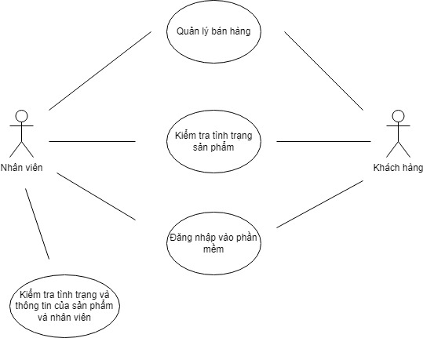

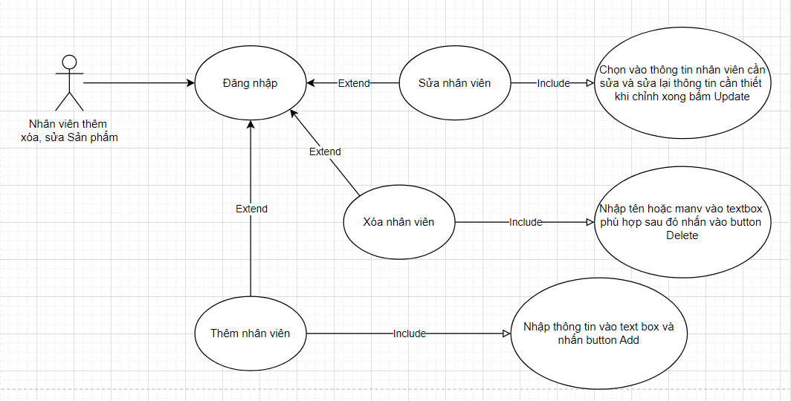

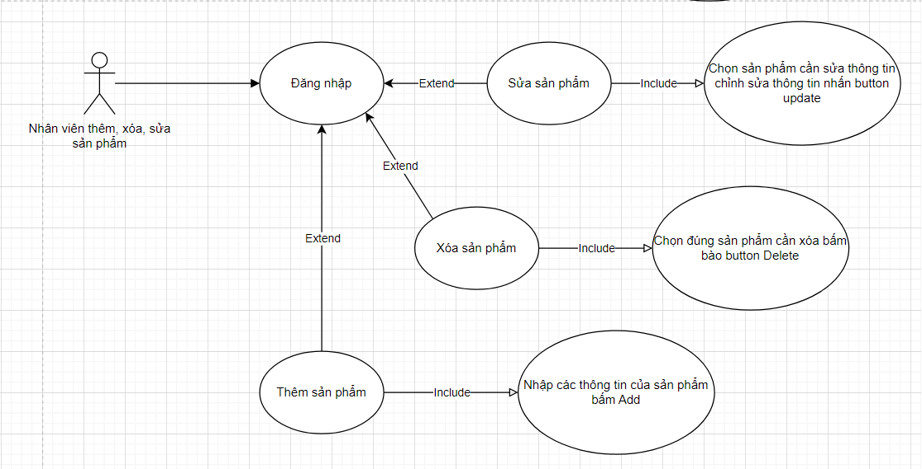

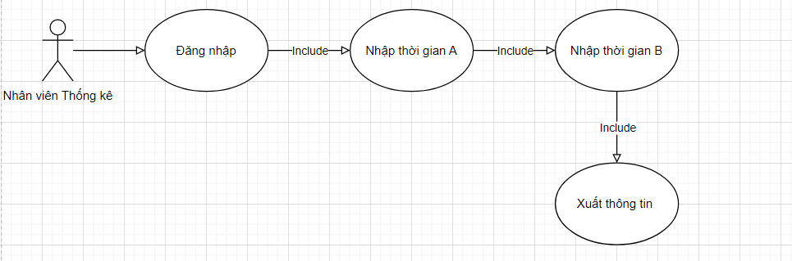

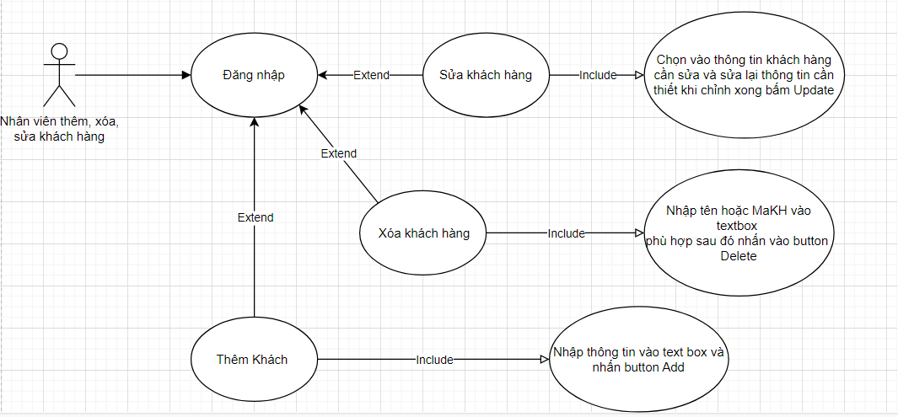

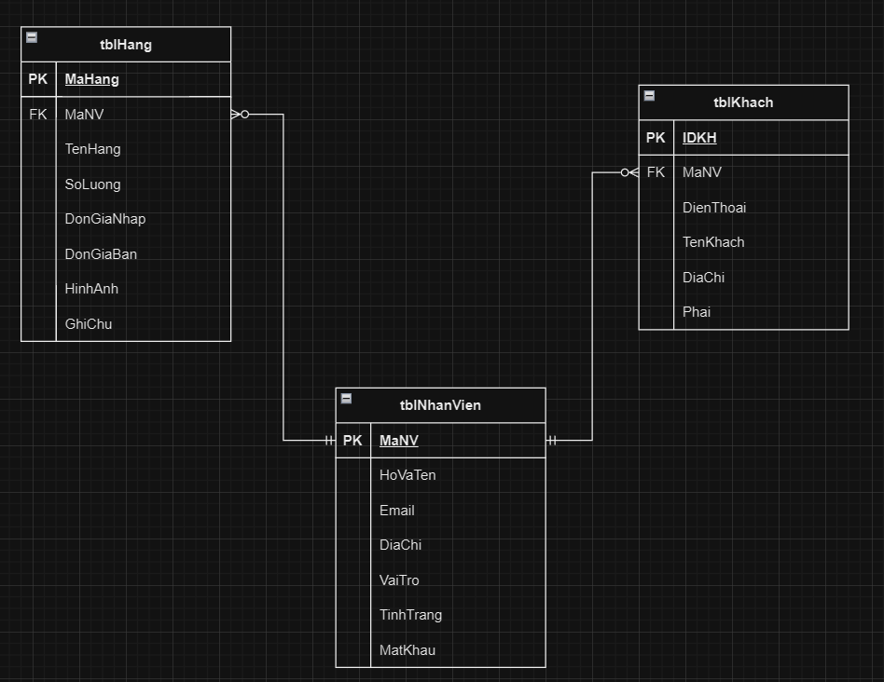

## Đặc tả yêu cầu hệ thống (SRS)

* *Hãy mô tả một cách cụ thể từng chức năng trong sơ đồ use case. Mỗi chức năng cần mô tả những vấn đề sau:*
  + *Làm công việc gì. Mục đích*
  + *Dữ liệu liên quan: cần thiết để chức năng hoạt động được*
  + *Đối tượng sử dụng*

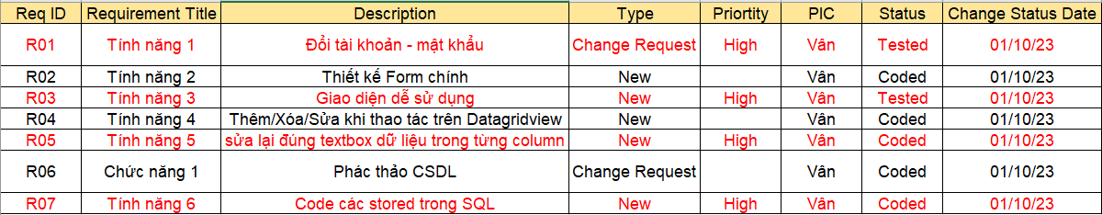

### Quản lý nhân viên

* **Mô tả chức năng:**

Chức năng quản lý nhân viên được sử dụng để quản lý thông tin nhân viên. Yêu cầu của chức năng này là liệt kê danh sách nhân viên, xem thông tin chi tiết của mỗi nhân viên, thêm nhân viên mới, cập nhật thông tin hoặc xóa nhân viên đã tồn tài, tìm kiếm nhân viên theo tên….

* **Dữ liệu liên quan:**

Thông tin của mỗi nhân viên gồm: mã nhân viên, họ và tên, mật khẩu đăng nhập, vai trò của nhân viên, tình trạng hoạt động (gồm quản trị và nhân viên bình thường)…..

* **Đối tượng sử dụng:**

Sau khi đăng nhập thì nhân viên nào cũng có thể sử dụng chức năng này, ngoại trừ xóa, xem thống kê thì chỉ có quản trị mới sử dụng được

* **Các yêu cầu bảo mật**

Mật khẩu phải được mã hóa, xác nhận qua email

### Quản lý khách hàng

* **Mô tả chức năng:**

Chức năng quản lý khách hàng được sử dụng để quản lý thông tin khách hàng. Yêu cầu của chức năng này là liệt kê danh sách khách hàng, xem thông tin chi tiết của mỗi khách hàng, thêm khách hàng mới, cập nhật thông tin hoặc xóa khách hàng đã tồn tài, tìm kiếm khách hàng theo tên….

* **Dữ liệu liên quan:**

Thông tin của mỗi khách hàng gồm: số điện thoại, mã nhân viên, tên khách, địa chỉ, phái

* **Đối tượng sử dụng:**

Sau khi đăng nhập thì nhân viên nào cũng có thể sử dụng chức năng này, ngoại trừ xóa, xem thống kê thì chỉ có quản trị mới sử dụng được.

* **Các yêu cầu bảo mật**

Không có

### Quản lý Sản Phẩm

* **Mô tả chức năng:**

Chức năng quản lý hàng được sử dụng để quản lý thông tin hàng. Yêu cầu của chức năng này là liệt kê danh sách hàng, xem thông tin chi tiết của mỗi hàng, thêm hàng mới, cập nhật thông tin hoặc xóa hàng đã tồn tài, tìm kiếm hàng theo tên

* **Dữ liệu liên quan:**

Thông tin của mỗi hàng gồm: mã hàng, tên hàng, số lượng, đơn giá nhập, đơn giá bán, hình ảnh, ghi chú, mã nhân viên

* **Đối tượng sử dụng:**

Sau khi đăng nhập thì nhân viên nào cũng có thể sử dụng chức năng này, ngoại trừ xóa, xem thống kê thì chỉ có quản trị mới sử dụng được

### Quản lý tổng hợp – thống kê

* **Mô tả chức năng:**

Chức năng quản lý tổng hợp thống kê được sử dụng để quản lý thông tin sản phẩm trong kho. Yêu cầu của chức năng này là xem thông tin chi tiết của mỗi sản phẩm nhập kho và tồn kho.

* **Dữ liệu liên quan:**

Thông tin của bảng gồm: mã hàng, tên hàng, số lượng, đơn giá nhập, đơn giá bán, hình ảnh, ghi chú, mã nhân viên

* **Đối tượng sử dụng:**

Sau khi đăng nhập thì nhân viên nào cũng có thể sử dụng chức năng này.

* **Các yêu cầu bảo mật**

Không có

### Đăng nhập

* **Mô tả chức năng:**

Chức năng đăng nhập được sử dụng để đăng nhập phân chia quyền quản trị. Yêu cầu của chức năng này là đăng nhâp để tách quyền nhân viên và quản lý

* **Dữ liệu liên quan:**

Thông tin của mỗi hàng gồm: user, password

* **Đối tượng sử dụng:**

Người làm việc trong cửa hàng nào cũng có thể sử dụng chức năng này

* **Các yêu cầu bảo mật**

Mật khẩu phải được mã hóa, xác nhận qua email….

### Quên mật khẩu

* **Mô tả chức năng:**

Chức năng đổi mật khẩu được sử dụng để đổi mật khẩu khi nhân viên quên mật khẩu để đăng nhập vào phần mềm. Yêu cầu của chức năng này là nhập email của nhân viên, sẽ gửi một code xác nhận về email, nhập code của email và sau đó đưa đến trang đổi mật khẩu và xác nhận mật khẩu mới.

* **Dữ liệu liên quan:**

Dữ liệu bao gồm: email nhân viên.

* **Đối tượng sử dụng:**

Được mở khi nhân viên quên mật khẩu.

### Đổi mật khẩu

* **Mô tả chức năng:**

Chức năng đổi mật khẩu được sử dụng để thay đổi mật khẩu. Yêu cầu của chức năng này là thay đổi mật khẩu khi bấm quên mật khẩu

* **Dữ liệu liên quan:**

Thông tin của bảng này gồm: email nhân viên, mật khẩu

* **Đối tượng sử dụng:**

Ai cũng có thể sử dụng được

* **Các yêu cầu bảo mật**

Mật khẩu phải được mã hóa, xác nhận qua email

## Sơ đồ triển khai và yêu cầu hệ thống

* *Đưa ra mô hình triển khai của ứng dụng trong thực tế để từ đó chỉ ra những điều kiện cần thiết cho việc triển khai ứng dụng*

### Sơ đồ triển khai

* *Đưa ra mô hình triển khai của ứng dụng trong thực tế*



### Yêu cầu hệ thống

* *Liệt kê các phần cứng, phần mềm cần thiết để hệ thống thực hiện được*
* Hầu hết các phần cứng, hệ điều hành đều sử dụng được phần mềm quản lý bán hàng.
* Visual Studio Code

# Thiết kế ứng dụng

* *Dựa vào tài liệu đã phân tích ở mục 2 để phác thảo:*
  + *Mô hình công nghệ*
  + *Giao diện*
  + *Thực thể*

## Mô hình công nghệ ứng dụng

* *Phác thảo mô hình công nghệ ứng dụng của hệ thống phần mềm. Giải thích rõ các thành phần trong mô hình*
* FE: winform
* Be: Netcore, ứng dụng ADO.NET Entity Data Model
* Data: SQL Server

## Thực thể

* *Căn cứ vào SRS để thiết kế các thực thể. Cần phải hoàn thiện 2 phần theo yêu cầu sau đây.*

### Sơ đồ quan hệ thực thể (ERD)

* *Vẽ sơ đồ thể hiện mối quan hệ giữa các thực thể. Nên chia thành 2 mức (tổng quát và chi tiết) để dễ đọc, dễ hiểu.*

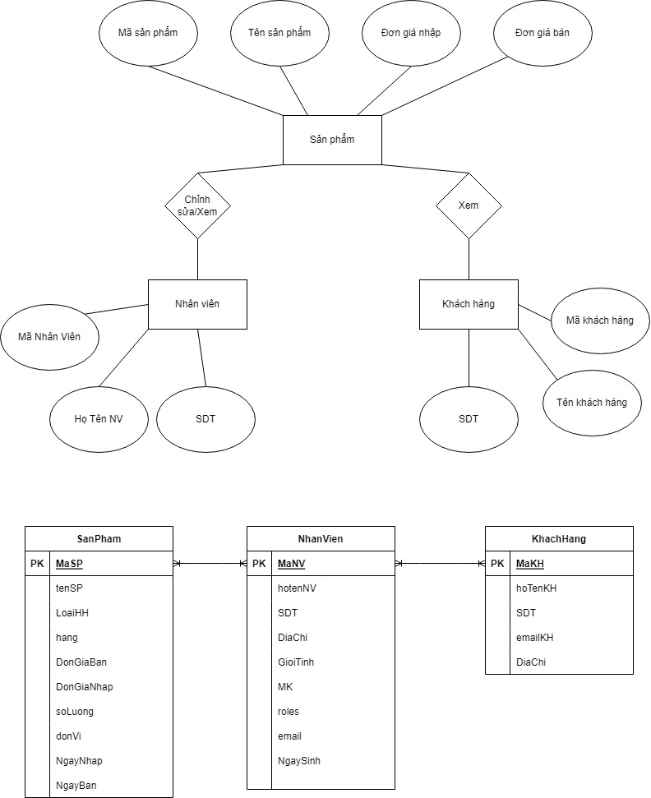

### Chi tiết thực thể

* *Thiết kế chi tiết thực thể có nghĩa là thiết kế các thuộc tính cần thiết cho mỗi thực thể (căn cứ vào phần dữ liệu liên quan của SRS).*

#### Thực thể Nhân viên

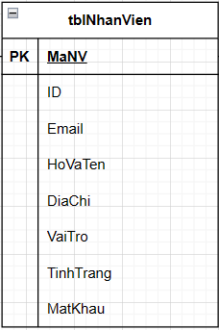

|  |  |  |
| --- | --- | --- |
| **Thuộc tính** | **Kiểu dữ liệu** | **Mô tả** |
| MaNV | Varchar (20) | Mã nhân viên |
| ID | Int | Số thứ tự |
| MatKhau | Nvarchar(50) | Mật khẩu |
| HoVaTen | Nvarchar (50) | Họ và tên nhân viên |
| VaiTro | TinyInt | Vai trò gồm quản trị và nhân viên bình thường |
| TinhTrang | TinyInt | Có hoặc không hoạt động |
| Email | Varchar (50) | Email nhân viên |
| DiaChi | Nvarchar (100) | Địa chỉ nhân viên |

#### Thực thể khách hàng

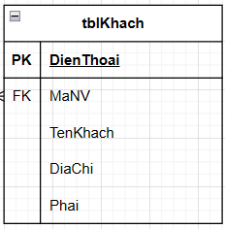

|  |  |  |
| --- | --- | --- |
| **Thuộc tính** | **Kiểu dữ liệu** | **Mô tả** |
| DienThoai | Varchar(15) | Số điện thoại của nhân viên |
| MaNV | Varchar(20) | Mã nhân viên |
| TenKhach | Nvarchar(50) | Họ và tên khách hàng |
| DiaChi | Nvarchar(100) | Địa chỉ khách hàng |
| Phai | Nvarchar(5) | Giới tính khách hàng |

#### Thực thể hàng

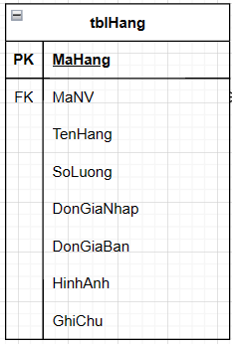

|  |  |  |
| --- | --- | --- |
| **Thuộc tính** | **Kiểu dữ liệu** | **Mô tả** |
| MaHang | Int | Mã hàng |
| MaNV | Varchar(20) | Mã nhân viên |
| TenHang | Nvarchar(50) | Tên hàng hóa |
| SoLuong | Int | Số lượng nhập của hàng hóa |
| DonGiaNhap | Float | Đơn giá nhập |
| DonGiaBan | Float | Đơn giá bán |
| HinhAnh | Varchar(400) | Hình ảnh của hàng hóa |
| GhiChu | Nvarchar(20) | Ghi chú thông tin chi tiết |

## Giao diện

* *Chú ý: phần này chỉ phác thảo giao diện chứ không phải xây dựng nên bạn có thể sử dụng bất ký công cụ gì thậm chí vẽ trên giấy rồi chụp hình đưa vào đây.*

### Sơ đồ tổ chức giao diện

* *Phác thảo sơ đồ liên kết giữa các giao diện chức năng trong ứng dụng*

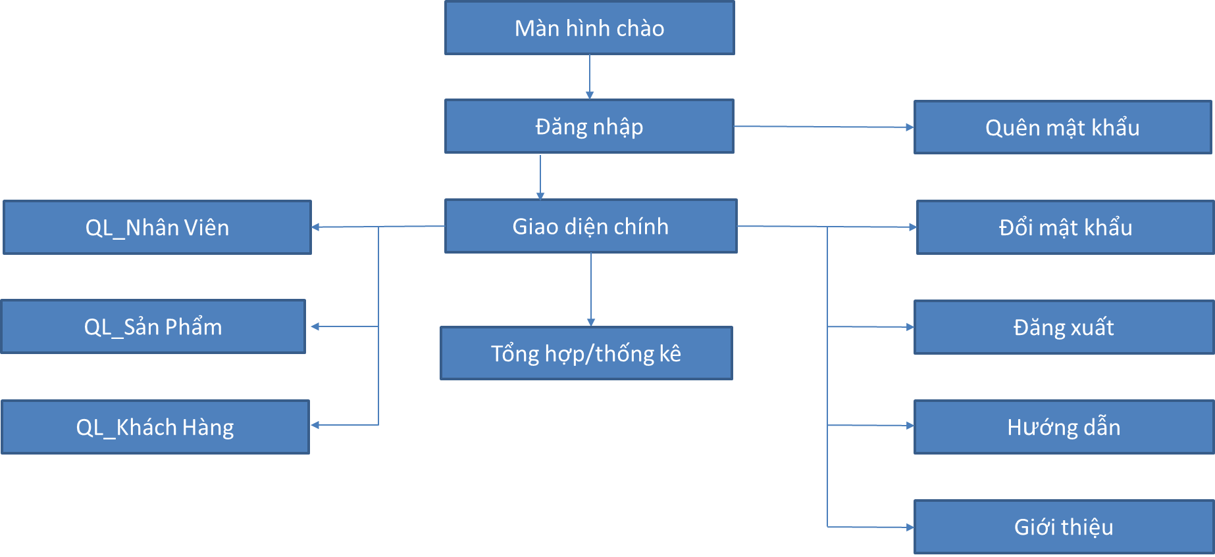

### Giao diện cửa sổ chính

* *Phác thảo giao diện cho cửa sổ chính và mô tả các hoạt động trên giao diện*

**Giao diện:**

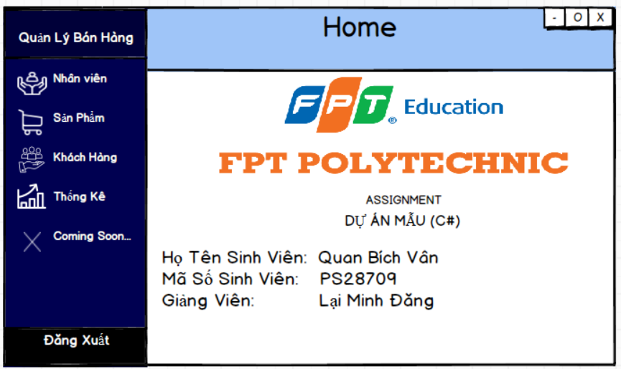

**Mô tả hoạt động**

|  |  |  |  |
| --- | --- | --- | --- |
| **TT** | **Điều khiển** | **Sự kiện** | **Mô tả hoạt động** |
| 1 | Cửa Sổ | Maximized | Mở full màn hình chính của phần mềm |
| 2 | [Nhân viên] | Form con màn hình nhân viên | Hiển thị form của Nhân Viên |
| 3 | [Sản phẩm] | Form con màn hình sản phẩm | Hiển thị form của Sản Phẩm |
| 4 | [Khách hàng] | Form con màn hình khách hàng | Hiển thị form của Khách Hàng |
| 5 | [Thống kê] | Form con màn hình thống kê sản phẩm | Hiển thị form Thống kê sản phẩm |
| 6 | [Đăng xuất] | Đăng xuất nhân viên | Trở về màn hình đăng nhập, đăng xuất acc nhân viên hiện tại |

### Giao diện chức năng

* *Phác thảo giao diện cho tất cả các cửa sổ chức năng và các cửa sổ hỗ trợ tổ chức*

#### Cửa sổ quản lý nhân viên

**Giao diện**

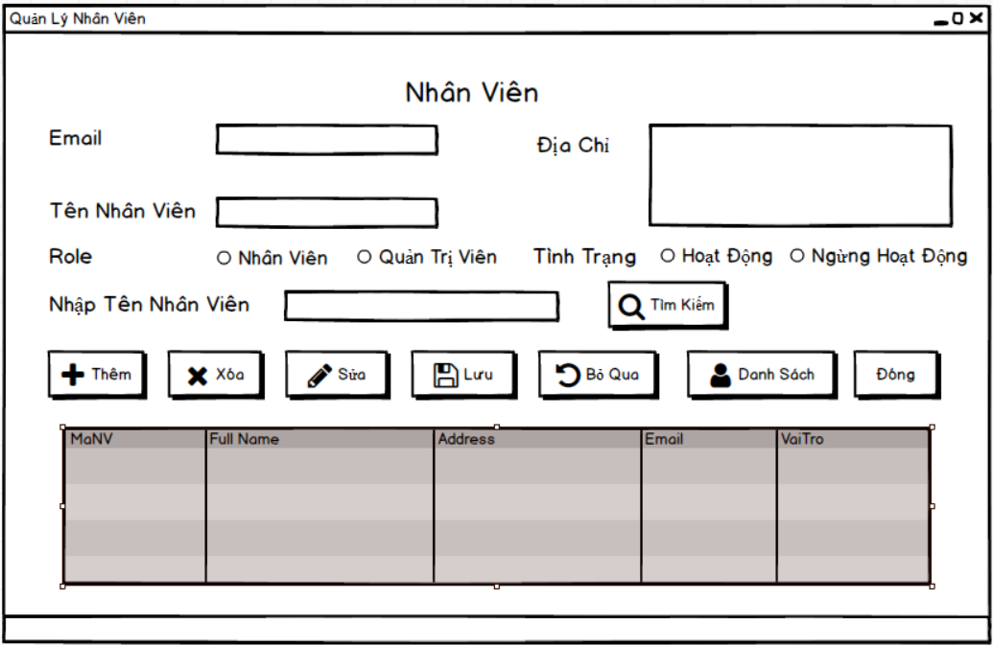

**Mô tả hoạt động**

|  |  |  |  |
| --- | --- | --- | --- |
| **TT** | **Điều khiển** | **Sự kiện** | **Mô tả hoạt động** |
| 1 | Cửa sổ | Initialize | Hiển thị tất cả nhân viên lên bảng |
| 2 | Email | Text Box | Điền Email |
| 3 | Tên Nhân Viên | Text Box | Điền tên nhân viên |
| 4 | Địa Chỉ | Text Box | Điền địa chỉ |
| 5 | Nhập Tên Nhân Viên | Text Box | Nhập tên nhân viên |
| 6 | Role | Radio Button | Chọn Nhân Viên hoặc Quản Trị Viên |
| 7 | Tình Trạng | Radio Button | Chọn hoạt động hoặc ngừng hoạt động |
| 8 | [Thêm] | Click | Kích hoạt trạng thái cho nhập dữ liệu vào các điều kiển |
| 9 | [Tìm Kiếm] | Click | Validation, Tìm kiếm theo tên nhân viên ứng với dữ liệu nhập từ form |
| 10 | [Xóa] | Click | Xóa nhân viên có mã đang xem trên form |
| 11 | [Sửa] | Click | Validation, Cập nhật thông tin nhân viên đang xem trên form vào CSDL |
| 12 | [Lưu] | Click | Lưu thông tin nhân viên có mã đang xem trên form |
| 13 | [Bỏ Qua] | Click | Xóa trắng form |
| 14 | [Danh sách] | Click | Hiển thị thông tin của toàn bộ nhân viên |
| 15 | [Đóng] | Click | Đóng bảng kết thúc chương trình |

#### Cửa sổ quản lý KhachHang

**Giao diện:**

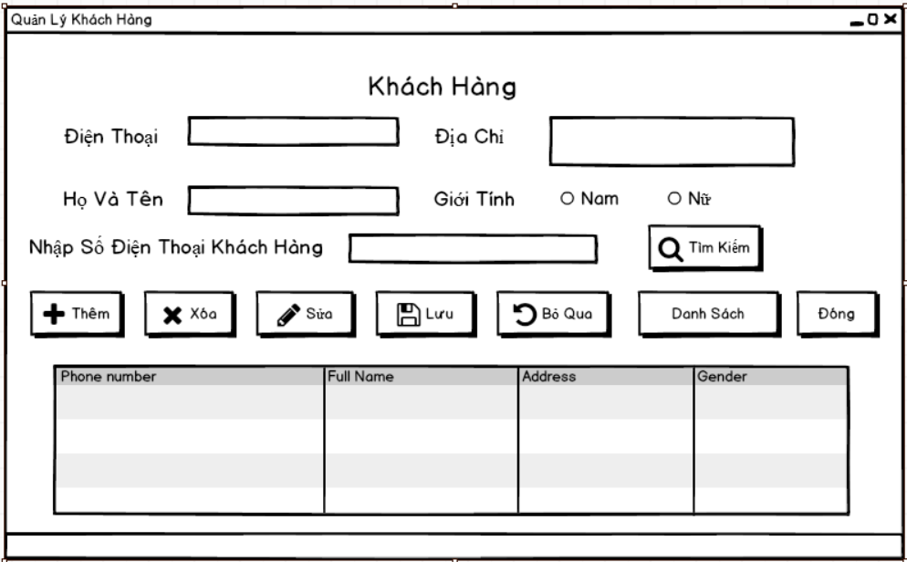

**Mô tả hoạt động:**

|  |  |  |  |
| --- | --- | --- | --- |
| **TT** | **Điều khiển** | **Sự kiện** | **Mô tả hoạt động** |
| 1 | Cửa sổ | Child Form | Hiển thị form Khách Hàng |
| 2 | Điện Thoại | Text Box | Điền điện thoại |
| 3 | Họ Và Tên | Text Box | Điền tên khách hàng |
| 4 | Địa Chỉ | Text Box | Điền địa chỉ |
| 5 | Nhập số điện thoại khách hàng | Text Box | Nhập tên nhân viên |
| 6 | Giới Tính | Radio Button | Chọn giới tính Nam hoặc Nữ |
| 7 | [Tìm Kiếm] | Click | Validation, Tìm kiếm theo tên nhân viên ứng với dữ liệu nhập từ form |
| 8 | [Thêm] | Click | Kích hoạt trạng thái cho nhập dữ liệu vào các điều kiển |
| 9 | [Xóa] | Click | Xóa nhân viên có mã đang xem trên form |
| 10 | [Sửa] | Click | Validation, Cập nhật thông tin nhân viên đang xem trên form vào CSDL |
| 11 | [Lưu] | Click | Lưu thông tin nhân viên có mã đang xem trên form |
| 12 | [Bỏ Qua] | Click | Xóa trắng form |
| 13 | [Danh sách] | Click | Hiển thị thông tin của toàn bộ nhân viên |
| 14 | [Đóng] | Click | Đóng bảng kết thúc chương trình |

#### Cửa sổ quản lý Hang

**Giao diện:**

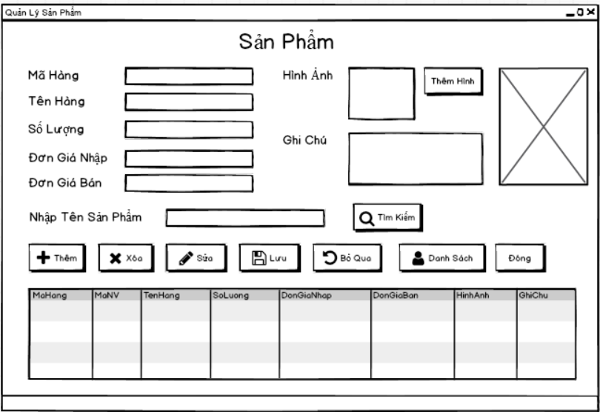

**Mô tả hoạt động:**

|  |  |  |  |
| --- | --- | --- | --- |
| **TT** | **Điều khiển** | **Sự kiện** | **Mô tả hoạt động** |
| 1 | Cửa sổ | Child Form | Hiển thị form Sản Phẩm |
| 2 | Mã Hàng | Textbox | Điền mã sản phẩm |
| 3 | Tên Hàng | Textbox | Điền tên sản phẩm |
| 4 | Số Lượng | Textbox | Điền số lượng của sản phẩm |
| 5 | Đơn Giá Nhập | Textbox | Điền số tiền nhập của sản phẩm |
| 6 | Đơn Giá Bán | Textbox | Điền số tiền bán của sản phẩm |
| 7 | Hình Ảnh | Textbox | Hiển Thị thông tin đường dẫn hình ảnh |
| 8 | Thêm Ảnh | Click | Thêm ảnh |
| 9 | Hình Ảnh Sản Phẩm | ImageBox | Hiển thị ảnh |
| 10 | Nhập tên Sản Phẩm | Textbox | Nhập tên sản phẩm để tìm kiếm |
| 11 | [Tìm Kiếm] | Click | Để tìm kiếm sản phẩm theo tên |
| 12 | [Thêm] | Click | Kích hoạt trạng thái cho nhập dữ liệu vào các điều kiển |
| 13 | [Xóa] | Click | Xóa nhân viên có mã đang xem trên form |
| 14 | [Sửa] | Click | Validation, Cập nhật thông tin nhân viên đang xem trên form vào CSDL |
| 15 | [Lưu] | Click | Lưu thông tin nhân viên có mã đang xem trên form |
| 16 | [Bỏ Qua] | Click | Xóa trắng form |
| 17 | [Danh sách] | Click | Hiển thị thông tin của toàn bộ nhân viên |
| 18 | [Đóng] | Click | Đóng bảng kết thúc chương trình |

#### Cửa sổ Thống kê sản phẩm

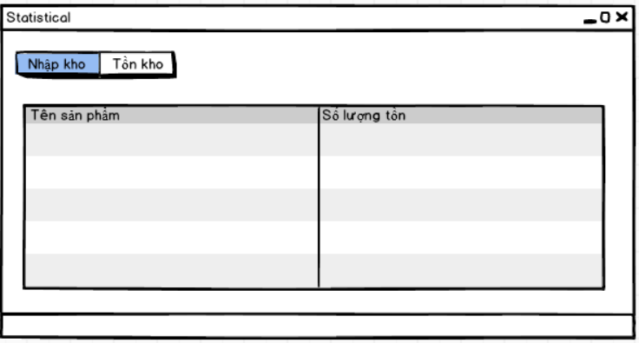

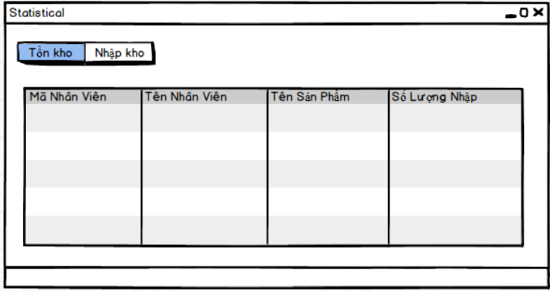

**Mô tả hoạt động:**

|  |  |  |  |
| --- | --- | --- | --- |
| **TT** | **Điều khiển** | **Sự kiện** | **Mô tả hoạt động** |
| 1 | Cửa sổ | Child Form | Hiển thị form Thống Kê |
| 2 | Nhập Kho | Click | Hiển thị thông tin tên sản phẩm và số lượng tồn |
| 3 | Tồn Kho | Click | Hiển thị thông tin mã nhân viên, tên nhân viên, tên sản phẩm và số lượng nhập |

#### Cửa sổ đăng nhập

**Giao diện**

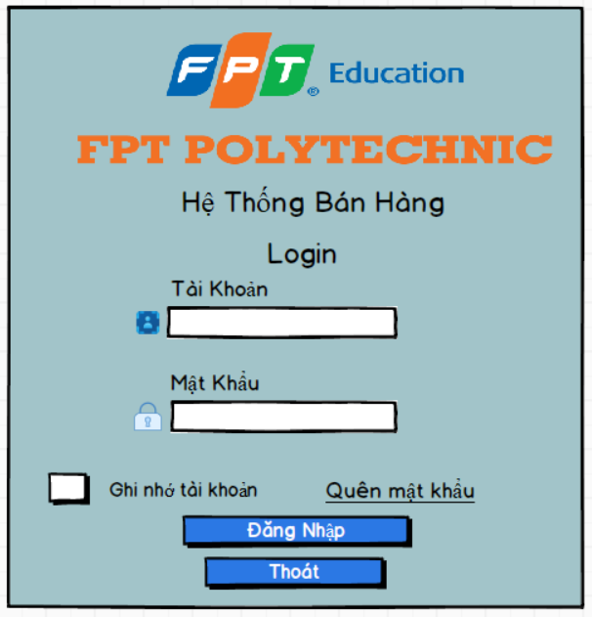

**Mô tả hoạt động**

|  |  |  |  |
| --- | --- | --- | --- |
| **TT** | **Điều khiển** | **Sự kiện** | **Mô tả hoạt động** |
| 1 | Form Login | Form | Hiển thị form Login |
| 2 | Tài Khoản | Textbox | Nhân viên cần điền mã nhân viên vào textbox |
| 3 | Mật Khẩu | Textbox | Nhân viên cần điền mật khẩu nhân viên vào textbox |
| 4 | Quên Mật Khẩu | Click | Nhân viên khi click vào sẽ hiển thị form Quên Mật Khẩu |
| 5 | Ghi Nhớ Tài Khoản | Button | Click để lần tới ghi nhớ tài khoản |
| 6 | [LOGIN] | Click | Khi nhân viên nhấn vào button “LOGIN”, sẽ kiểm tra trong CSDL về Mã Nhân Viên và Mật Khẩu, nếu đúng sẽ hiển thị form Chính, nếu sai sẽ báo lỗi |
| 7 | Exit | Click | Nhấn vào sẽ thoát phần mềm từ form LOGIN |

#### Cửa sổ đổi mật khẩu (sau khi đăng nhập)

**Giao diện:**

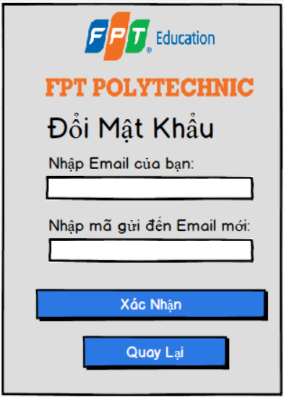

**Mô tả hoạt động:**

|  |  |  |  |
| --- | --- | --- | --- |
| **TT** | **Điều khiển** | **Sự kiện** | **Mô tả hoạt động** |
| 1 | Form Change Password | Form | Hiển thị form Đổi Mật Khẩu |
| 2 | Nhập Email của bạn | Textbox | Nhập mật khẩu mới cần thay đổi |
| 3 | Nhập mã gửi đến Email mới: | Textbox | Nhập lại mật khẩu mới để xác nhận |
| 4 | Xác Nhận | Button | Xác nhận là đã đúng email chưa, sau đó nếu đúng thì chuyển tới form thay đổi mật khẩu, còn không thì hiện thông báo sai mã hoặc sai email |
| 5 | Quay Lại | Button | Click vào sẽ quay lại form LOGIN nếu nhân viên không muốn thay đổi mật khẩu |

# Thực hiện dự án

## Tạo giao diện winform

* *Mỗi của sổ chức năng cần làm rõ các mục sau đây:*
  + *Hình giao diện của cửa sổ chức năng*
  + *Bảng mô tả các điều khiển (control) và tên của chúng*

### Cửa sổ chính

**Giao diện**

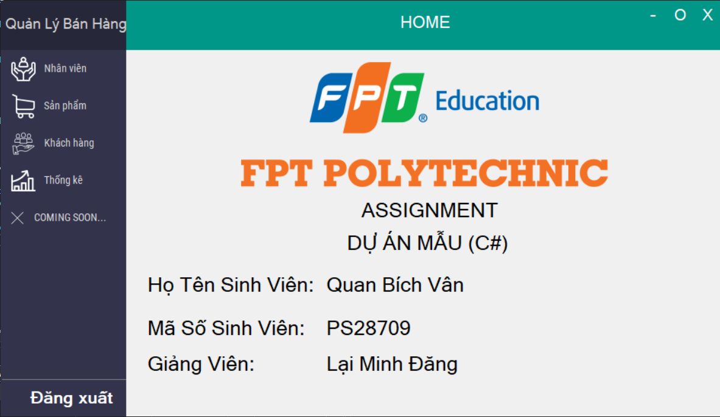

**Đặt tên các điều khiển**

|  |  |  |  |
| --- | --- | --- | --- |
| **TT** | **Điều khiển** | **Tên** | **Giá trị** |
| 1 | Form | Home | FormMainMenu |
|  |  | text | QUanLyBanHang |
| 2 | MenuStrip | name | PanelMenu |
|  | button | nhan vien | btnNhanVien |
|  | button | san pham | btnSanPham |
|  | button | khach hang | btnKhachHang |
|  | button | thong ke | btnThongKe |
|  | button | dang xuat | btnDangXuat |
| 3 | Panel | name | panelTitleBar |
|  | button | - | btnHa |
|  | button | O | btnZoom |
|  | button | X | btnClose |

### Các cửa sổ quản lý

#### Cửa sổ quản lý nhân viên (NhanVien)

**Giao diện**

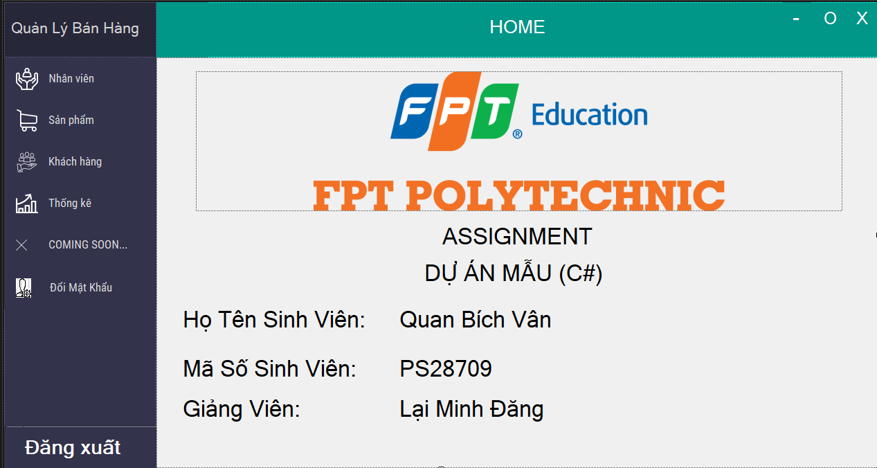

**Đặt tên các điều khiển**

|  |  |  |  |
| --- | --- | --- | --- |
| **TT** | **Điều khiển** | **Tên** | **Giá trị** |
| 1 | Button | Nhân viên | btnNhanVien |
|  | Button | sản phẩm | btnSanPham |
|  | Button | khách hàng | btnkhachhang |
|  | Button | thống kê | btnThongke |
|  | textbox | Coming soon | btnCm |
|  | Button | Đổi mật khẩu | btndoimatkhau |
|  | Button | Đăng xuất | btndangxuat |

#### Cửa sổ quản lý khách hàng

**Giao diện**

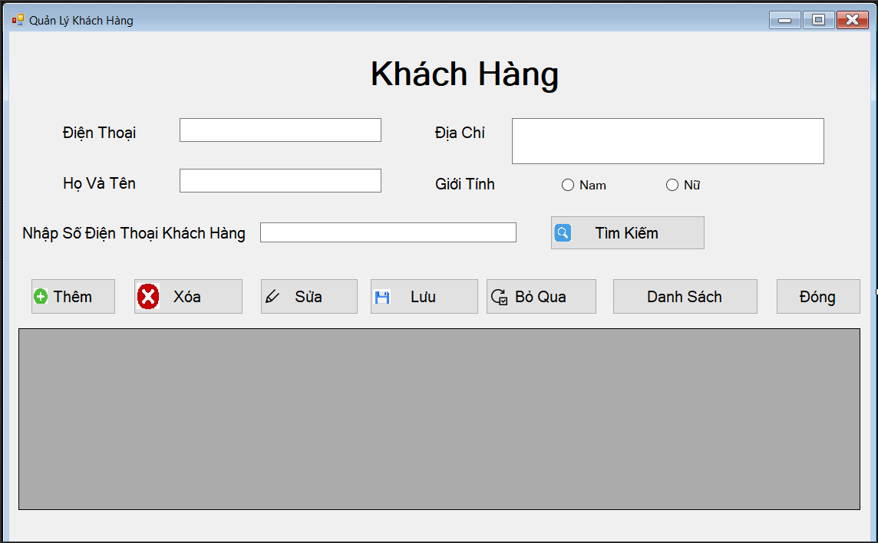

**Đặt tên các điều khiển**

|  |  |  |  |
| --- | --- | --- | --- |
| **TT** | **Điều khiển** | **Tên** | **Giá trị** |
| 1 | textbox | tên khách hàng | txthovaten |
|  | textbox | địa chỉ | txtdiachi |
|  | textbox | điện thoại | txtSDT |
|  | radio button | nam | rdionam |
|  | radio button | nữ | rdionu |
| 2 | datagridview | datagridview1 | datagridview1 |
| 3 | button | thêm | btnThem |
|  | button | sửa | btnSua |
|  | button | xóa | btnXoa |
|  | button | lưu | btnluu |
|  | button | bỏ qua | btnboqua |
|  | button | danh sách | btndanhsach |
|  | button | đóng | btndong |

#### Cửa sổ quản lý hàng

**Giao diện**

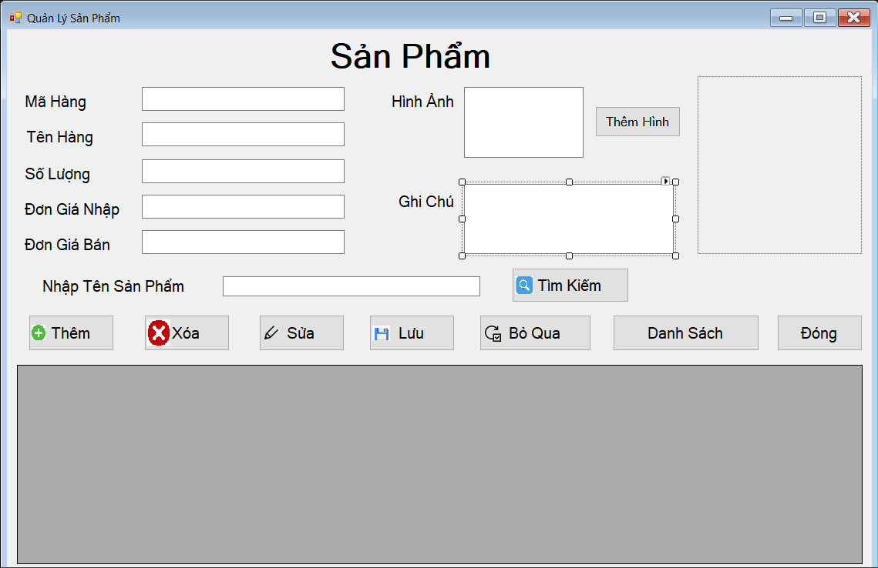

**Đặt tên các điều khiển**

|  |  |  |  |
| --- | --- | --- | --- |
| **TT** | **Điều khiển** | **Tên** | **Giá trị** |
| 1 | textbox | mã hàng | txtMaSP |
|  | textbox | tên hàng | txtTenSP |
|  | textbox | số lượng | txtSoLuong |
|  | textbox | đơn giá nhập | txtDonGiaNhap |
|  | textbox | đơn giá bán | txtDonGiaBan |
|  | textbox | hình ảnh | txtHinhAnh |
|  | textbox | ghi chú | txtghichu |
|  | textbox | nhập tên sản phẩm | txtNhapTensp |
| 2 | datagridview | datagridview1 | datagridview1 |
| 3 | button | thêm | btnThem |
|  | button | sửa | btnSua |
|  | button | xóa | btnXoa |
|  | button | lưu | btnluu |
|  | button | bỏ qua | btnboqua |
|  | button | danh sách | btndanhsach |
|  | button | đóng | btndong |
|  | button | thêm hình | btnThemhinh |
| 4 | picturebox | picturebox1 | picturebox1 |

#### Cửa sổ Quản lý nhân viên

**Giao diện**

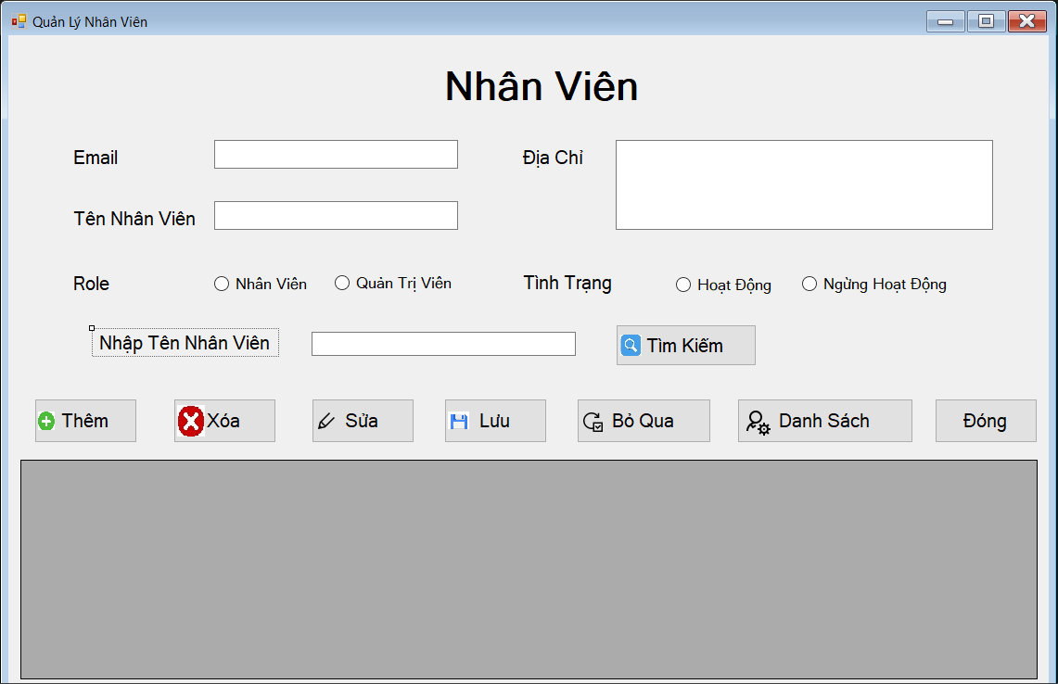

**Đặt tên các điều khiển**

|  |  |  |  |
| --- | --- | --- | --- |
| **TT** | **Điều khiển** | **Tên** | **Giá trị** |
| 1 | textbox | email | txtEmail |
|  | textbox | tên nhân viên | txttenNV |
|  | textbox | địa chỉ | txtDiaChi |
|  | textbox | nhập tên nhân viên | txtNhapTennv |
|  | radio button | nhân viên | rdioNV |
|  | radio button | quản trị viên | rdioQuanTrivien |
|  | radio button | hoạt động | rdiohoatdong |
|  | radio button | ngừng hoạt động | rdiongunghoatdong |
| 2 | datagridview | datagridview1 | datagridview1 |
| 3 | button | thêm | btnThem |
|  | button | sửa | btnSua |
|  | button | xóa | btnXoa |
|  | button | lưu | btnluu |
|  | button | bỏ qua | btnboqua |
|  | button | danh sách | btndanhsach |
|  | button | đóng | btndong |

#### Cửa sổ Thống kê sản phẩm

**Giao diện**

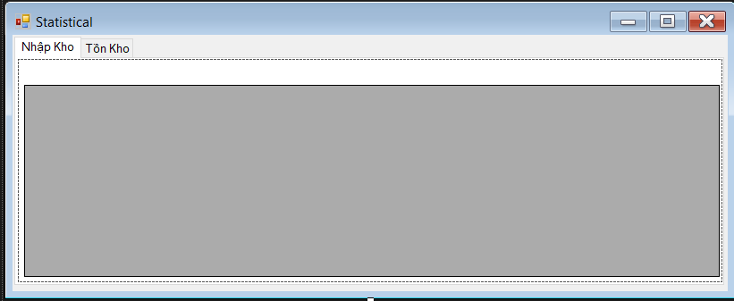

**Đặt tên các điều khiển**

|  |  |  |  |
| --- | --- | --- | --- |
| **TT** | **Điều khiển** | **Tên** | **Giá trị** |
| 1 | tabcontrol | nhập kho | tabNhapKho |
|  | tabcontrol | tồn kho | tabTonKho |
| 2 | datagridview | datagridview1 | datagridview1 |

#### Cửa sổ Đăng nhập

**Giao diện**



**Đặt tên các điều khiển**

|  |  |  |  |
| --- | --- | --- | --- |
| **TT** | **Điều khiển** | **Tên** | **Giá trị** |
| 1 | textbox | nhập mã nhân viên | txtDangNhap |
|  | textbox | nhập mật khẩu | txtPassword |
| 2 | label | forgot password? | lblQuenMK |
| 3 | CheckBox | Ghi nhớ tài khoản | rememberCheckBox |
| 4 | Button | đăng nhập | btndangnhap |
|  | button | thoát | btnthoat |

#### Cửa sổ Quên mật khẩu

**Giao diện**

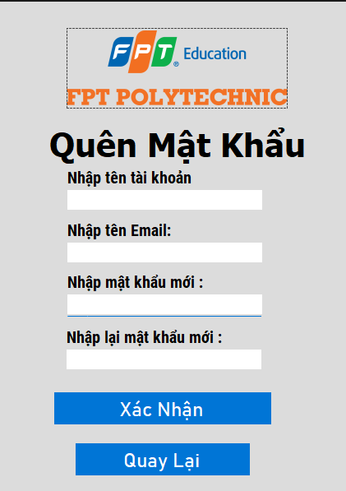

**Đặt tên các điều khiển**

|  |  |  |  |
| --- | --- | --- | --- |
| **TT** | **Điều khiển** | **Tên** | **Giá trị** |
| 1 | textbox | nhập tên tài khoản | txtUserName |
|  | textbox | nhập email | txtNhapEmail |
|  | textbox | nhập mật khẩu mới | txtMatKhauMoi |
|  | textbox | nhập lại mật khẩu mới | txtConfirmMatKhau |
| 2 | button | xác nhận | btnXacNhan |
|  | button | quay lại | btnQuayLai |

#### Cửa sổ Đổi mật khẩu

**Giao diện**

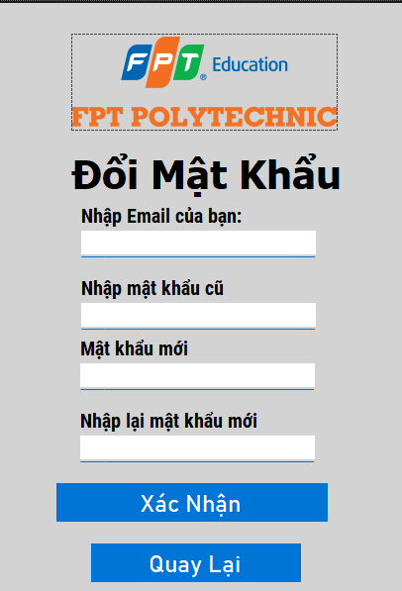

**Đặt tên các điều khiển**

|  |  |  |  |
| --- | --- | --- | --- |
| **TT** | **Điều khiển** | **Tên** | **Giá trị** |
| 1 | textbox | nhập email của bạn | txtEmail |
|  | textbox | nhập mật khẩu cũ | txtMatKhauCu |
|  | textbox | mật khẩu mới | txtMatKhauMoi |
|  | textbox | nhập lại mật khẩu mới | txtConfirmMatKhauMoi |
| 2 | button | xác nhận | btnXacNhan |
|  | button | quay lại | btnQuayLai |

## Tạo CSDL với SQL Server

### Sơ đồ quan hệ

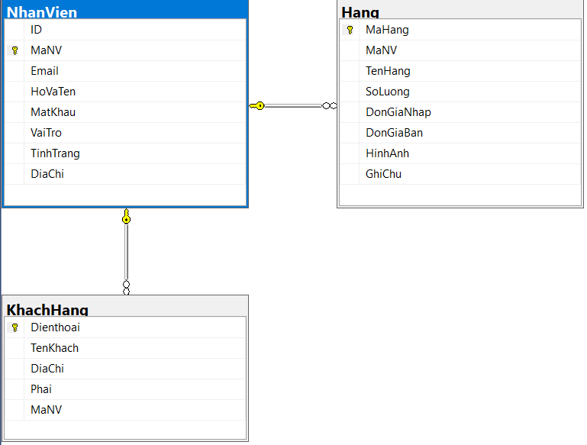

### Chi tiết các bảng

#### Bảng Nhân viên

**Cấu trúc bảng**

|  |  |  |  |
| --- | --- | --- | --- |
| **Tên cột** | **Kiểu dữ liệu** | **Ràng buộc** | **Mô tả** |
| ID | INT | NULL | STT |
| MaNV | VARCHAR(20) | PK, NOT NULL | Mã nhân viên |
| hotenNV | NVARCHAR(50) | NOT NULL | Họ tên nhân viên |
| Email | VARCHAR(50) | NOT NULL | Email của nhân viên |
| MatKhau | NVARCHAR(50) | NOT NULL | Mật khẩu của nhân viên |
| VaiTro | TINYINT | NOT NULL | Vai trò của nhân viên |
| TinhTrang | TINYINT | NOT NULL | Tình trạng của nhân viên |
| DiaChi | NVARCHAR(100) | NOT NULL | Địa chỉ của nhân viên |

**Mã lệnh tạo bảng**

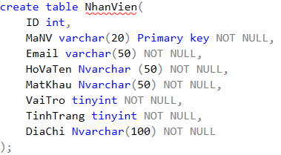

#### Bảng KhachHang

**Cấu trúc bảng**

|  |  |  |  |
| --- | --- | --- | --- |
| **Tên cột** | **Kiểu dữ liệu** | **Ràng buộc** | **Mô tả** |
| DienThoai | VARCHAR(15) | PK, NOT NULL | Điện thoại của nhân viên |
| TenKhach | NVARCHAR(50) | NOT NULL | Họ tên khách hàng |
| DiaChi | NVARCHAR(100) | NOT NULL | Địa chỉ của nhân viên |
| Phai | NVARCHAR(5) | NOT NULL | Giới tính của nhân viên |
| MaNV | VARCHAR(20) | NOT NULL | Mã nhân viên |

**Mã lệnh tạo bảng**

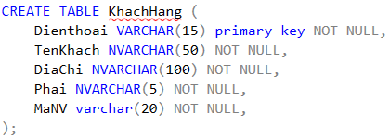

#### Bảng Hang

**Cấu trúc bảng**

|  |  |  |  |
| --- | --- | --- | --- |
| **Tên cột** | **Kiểu dữ liệu** | **Ràng buộc** | **Mô tả** |
| MaNV | VARCHAR(20) | NOT NULL, FK | Mã nhân viên |
| MaHang | INT | PK, NOT NULL | Mã hàng hóa |
| TenHang | NVARCHAR(50) | NOT NULL | Tên hàng hóa |
| SoLuong | INT | NOT NULL | Số lượng hàng hóa |
| DonGiaNhap | FLOAT | NOT NULL | Đơn giá nhập |
| DonGiaBan | FLOAT | NOT NULL | Đơn giá bán |
| HinhAnh | VARCHAR(400) | NOT NULL | Hình ảnh hàng hóa |
| GhiChu | NVARCHAR(20) | NOT NULL | Ghi chú hàng hóa |

**Mã lệnh tạo bảng**

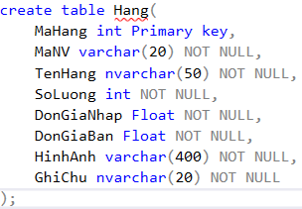

## Mô Hình Lập trình

### Mô hình tổ chức dự án

* *Hình và mô tả mô hình 3 layer*
* *Mô tả cấu trúc các project DAL, BUS, DTO, GUI*
* *Trình tự thực xử lý một chức năng bất kỳ với 3layer (hình, mô tả)*

Mô hình 3 lớp (3-tier architecture) là một kiến trúc phân chia ứng dụng thành ba lớp chính: Presentation Layer (GUI), Business Logic Layer (BUS), và Data Access Layer (DAL). Mỗi lớp có trách nhiệm riêng biệt trong quá trình phát triển ứng dụng

Cấu trúc Project:

* DAL (Data Access Layer):
* Chứa các lớp và phương thức để truy xuất dữ liệu từ cơ sở dữ liệu.
* Thường sử dụng ADO.NET hoặc Entity Framework để kết nối và tương tác với cơ sở dữ liệu.
* BUS (Business Logic Layer):
* Chứa các lớp và logic xử lý nghiệp vụ của ứng dụng.
* Thực hiện xử lý dữ liệu, kiểm tra hợp lệ và gọi các phương thức DAL để truy xuất dữ liệu.
* DTO (Data Transfer Object):
* Chứa các lớp để đại diện cho dữ liệu trong ứng dụng.
* Thường được sử dụng để truyền dữ liệu giữa các lớp khác nhau trong kiến trúc.
* GUI (Graphical User Interface):
* Chứa giao diện người dùng (UI) và logic hiển thị dữ liệu.
* Thực hiện giao tiếp với người dùng và gọi các phương thức BUS để thực hiện xử lý dữ liệu.

**Trình tự Thực Hiện Một Chức Năng**:

*GUI Layer (Presentation Layer):*

Người dùng tương tác với giao diện người dùng.

Khi người dùng thực hiện một chức năng, ví dụ: thêm sản phẩm mới, gửi yêu cầu đến Business Logic Layer (BUS).

*BUS Layer (Business Logic Layer):*

Nhận yêu cầu từ GUI và thực hiện kiểm tra tính hợp lệ của dữ liệu đầu vào.

Gọi phương thức từ Data Access Layer (DAL) để truy xuất hoặc cập nhật dữ liệu từ cơ sở dữ liệu.

Tiến hành xử lý nghiệp vụ (ví dụ: kiểm tra quyền truy cập, tính toán, etc.).

*DAL Layer (Data Access Layer):*

Thực hiện truy vấn cơ sở dữ liệu sử dụng ADO.NET hoặc Entity Framework.

Trả về dữ liệu cho BUS Layer sau khi truy vấn được thực hiện.

*BUS Layer (Business Logic Layer):*

Nhận dữ liệu từ DAL.

Tiến hành xử lý cuối cùng nếu cần và trả kết quả cho GUI Layer.

Hiển thị kết quả cho người dùng.

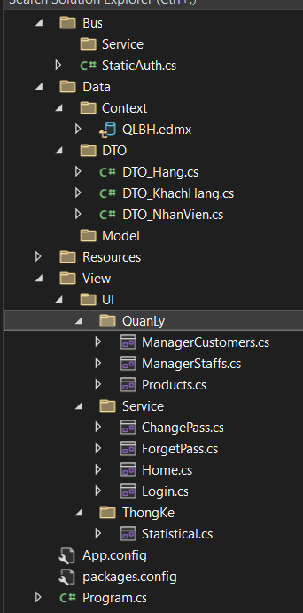

### ADO.NET

* *Mô tả ADO.NET (mô hình kết nối, phi kết nối, các thuộc tính, phương thức….)*
* *Hướng dẫn các bước thực hiện lập trình ADO.Net (các thao tác thêm xóa sửa hiển thị, …)*

Entity Data Models để đại diện cho cơ sở dữ liệu của mình. Entity Framework giúp giảm phức tạp trong việc tương tác với cơ sở dữ liệu và cung cấp tính năng ORM mạnh mẽ.

Ví dụ cho THÊM:

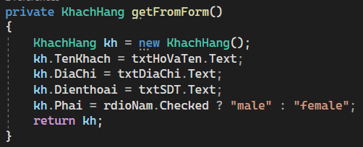

Ví dụ cho SỬA:

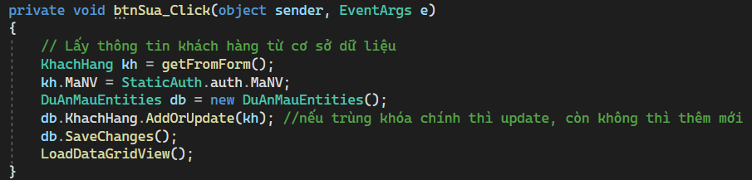

Ví dụ cho XÓA:

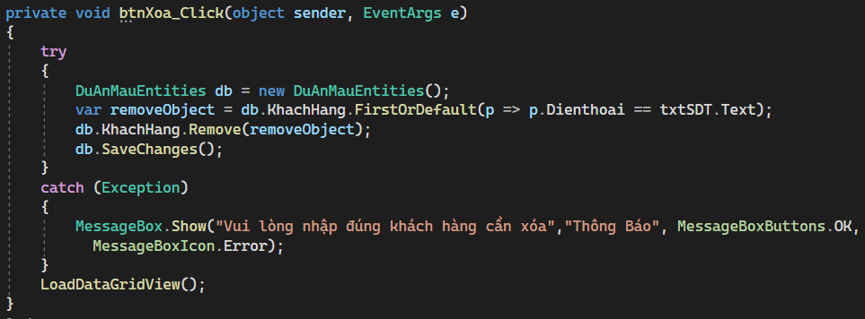

## Lập trình nghiệp vụ

* *Mỗi cửa sổ chức năng sau đây cần* 
  + *Sơ đồ tổ chức công nghệ*
  + *Mô tả tất cả các hành vi của người sử dụng tương tác lên các chức năng của các giao diện (có thể sử dụng lưu đồ thuật toán hoạt các loại sơ đồ Activity Diagram, Sequence Diagram - các loại sơ đồ này được học trong môn Nhập môn kỹ thuật phần mềm)*

### Cửa sổ chính

|  |  |  |
| --- | --- | --- |
| **TT** | **Phương thức** | **Mô tả** |
| 1 | SelectThemColor() | Chọn màu theme cho form và mỗi child form |
| 2 | ActivateButton(object btnSender) | Form con sẽ thay đổi chữ lẫn màu mỗi khi được click vào |
| 3 | DisableButton() | Form con sẽ thay đổi chữ lẫn màu khi không được click vào |
| 4 | OpenChildForm(Form childform, object btnSender) | Sẽ mở form con ở trong form Main Menu |
| 5 | btnNhanVien_Click(object sender, EventArgs e) | Thực thi câu lệnh mở Form Nhân Viên |
| 6 | btnSanPham_Click(object sender, EventArgs e) | Thực thi câu lệnh mở Form Sản Phẩm |
| 7 | btnKhachHang_Click(object sender, EventArgs e) | Thực thi câu lệnh mở Form Khách Hàng |
| 8 | btnThongKe_Click(object sender, EventArgs e) | Thực thi câu lệnh mở Form Thống Kê |
| 9 | btnDongChildForm_Click(object sender, EventArgs e) | Thực thi câu lệnh đóng child form hiện tại, trở về màn hình chính |
| 10 | Reset() | Hiện chữ “HOME” mỗi khi đóng child form |
| 11 | panelTiltleBar_MouseDown(object sender, MouseEventArgs e) | Kéo thả trên panel |
| 12 | btnClose_Click(object sender, EventArgs e) | Thoát phần mềm |
| 13 | btnZoom_Click(object sender, EventArgs e) | Zoom to phần mềm |
| 14 | btnHa_Click(object sender, EventArgs e) | Đóng phần mềm tạm thời |
| 15 | btnDangXuat_Click(object sender, EventArgs e) | Đăng xuất khỏi phần mềm |

#### Đăng nhập

|  |  |  |
| --- | --- | --- |
| **TT** | **Phương thức** | **Mô tả** |
| 1 | btnDangNhap_Click(object sender, EventArgs e) | Đăng nhập vào phần mềm dựa trên Mã nhân viên và Mật khẩu nhân viên |
| 2 | lblThoat_Click(object sender, EventArgs e) | Thoát phần mềm |
| 3 | lblQuenMK_Click(object sender, EventArgs e) | Đóng form login, mở form quên mật khẩu |

#### Quên mật khẩu

|  |  |  |
| --- | --- | --- |
| **TT** | **Phương thức** | **Mô tả** |
| 1 | btnTurnBack_Click(object sender, EventArgs e) | Quay lại form đăng nhập |
| 2 | btnConfirm_Click(object sender, EventArgs e) | Kiểm tra đúng mã xác nhận, nếu đúng thì đóng form hiện tại, mở form Đổi mật khẩu, nếu sai thì báo lỗi |

#### Đổi mật khẩu

|  |  |  |
| --- | --- | --- |
| **TT** | **Phương thức** | **Mô tả** |
| 1 | btnTurnBack_Click(object sender, EventArgs e) | Quay lại form Home |
| 2 | btnConfirm_Click(object sender, EventArgs e) | Kiểm tra đúng mật khẩu xác nhận, sẽ thực thi câu lệnh và đổi mật khẩu mới, sau đó sẽ quay về lại form LOGIN |

### Quản lý sourecode

* *Hình và mô tả các Repository local,* *Repository server*
* *Link github (hoặc server khác)*

Gửi file qua LMS

fpl2.poly.edu.vn

### Các cửa sổ chức năng quản lý

#### Nhân Viên

|  |  |  |
| --- | --- | --- |
| **TT** | **Phương thức** | **Mô tả** |
| 1 | KhachHang_Load(object sender, EventArgs e) | Mở kết nối đến CSDL, hiển thị và load thông tin trong CSDL |
| 2 | HienThi() | Hiển thị CSDL lên datagridview |
| 3 | LayDL() | Thực thi các câu lệnh lấy dữ liệu từ CSDL |
| 4 | Xoa() | Thực thi câu lệnh xóa theo Mã nhân viên |
| 5 | Xoa2() | Thực thi câu lệnh refresh lại datagridview khi xóa thành công |
| 6 | Xoa3() | Xóa hết mọi dữ liệu ở trong textbox khi thực hiện xóa thành công |
| 7 | btnXoa_Click(object sender, EventArgs e) | Thực hiện các câu lệnh xóa |
| 8 | Them() | Thực hiện câu lệnh thêm dữ liệu từ textbox vào CSDL |
| 9 | Them2() | Refresh lại datagridview khi thêm thành công |
| 10 | btnThem_Click(object sender, EventArgs e) | Thực hiện các câu lệnh thêm |
| 11 | Sua() | Thực hiện câu lệnh sửa thông tin nhân viên theo Mã nhân viên |
| 12 | Sua2() | Refresh lại datagridview khi sửa thành công |
| 13 | btnSua_Click(object sender, EventArgs e) | Thực hiện các câu lệnh sửa |
| 14 | btnTimNV_Click(object sender, EventArgs e) | Thực hiện câu lệnh tìm nhân viên theo Mã nhân viên và Tên nhân viên |
| 15 | dgvNhanVien_CellContentClick(object sender, DataGridViewCellEventArgs e) | Thực hiện fill vào các textbox khi click vào một dữ liệu trên datagridview |

#### Khách hàng

|  |  |  |
| --- | --- | --- |
| 1 | HienThi() | Hiển thị CSDL lên datagridview |
| 2 | LayDL() | Thực thi các câu lệnh lấy dữ liệu từ CSDL |
| 3 | Xoa() | Thực thi câu lệnh xóa theo Mã khách hàng |
| 4 | Xoa2() | Refresh lại datagridview khi xóa thành công |
| 5 | Xoa3() | Xóa hết mọi dữ liệu ở trong textbox khi thực hiện xóa thành công |
| 6 | btnXoa_Click(object sender, EventArgs e) | Thực hiện các câu lệnh xóa |
| 7 | Them() | Thực hiện câu lệnh thêm dữ liệu từ textbox vào CSDL |
| 8 | Them2() | Refresh lại datagridview khi thêm thành công |
| 9 | btnThem_Click(object sender, EventArgs e) | Thực hiện các câu lệnh thêm |
| 10 | Sua() | Thực hiện câu lệnh sửa thông tin khách hàng theo Mã khách hàng |
| 11 | Sua2() | Refresh lại datagridview khi sửa thành công |
| 12 | btnSua_Click(object sender, EventArgs e) | Thực hiện các câu lệnh sửa |
| 13 | btnTimNV_Click(object sender, EventArgs e) | Thực hiện câu lệnh tìm khách hàng theo Mã khách hàng và Tên khách hàng |
| 14 | dgvKhachHang_CellContentClick(object sender, DataGridViewCellEventArgs e) | Thực hiện fill vào các textbox khi click vào một dữ liệu trên datagridview |

#### Sản phẩm

|  |  |  |
| --- | --- | --- |
| 1 | HienThi() | Hiển thị CSDL lên datagridview |
| 2 | LayDL() | Thực thi các câu lệnh lấy dữ liệu từ CSDL |
| 3 | Xoa() | Thực thi câu lệnh xóa theo Mã sản phẩm |
| 4 | Xoa2() | Refresh lại datagridview khi xóa thành công |
| 5 | Xoa3() | Xóa hết mọi dữ liệu ở trong textbox khi thực hiện xóa thành công |
| 6 | btnXoa_Click(object sender, EventArgs e) | Thực hiện các câu lệnh xóa |
| 7 | Them() | Thực hiện câu lệnh thêm dữ liệu từ textbox vào CSDL |
| 8 | Them2() | Refresh lại datagridview khi thêm thành công |
| 9 | btnThem_Click(object sender, EventArgs e) | Thực hiện các câu lệnh thêm |
| 10 | Sua() | Thực hiện câu lệnh sửa thông tin sản phẩm theo Mã sản phẩm |
| 11 | Sua2() | Refresh lại datagridview khi sửa thành công |
| 12 | btnSua_Click(object sender, EventArgs e) | Thực hiện các câu lệnh sửa |
| 13 | btnTimNV_Click(object sender, EventArgs e) | Thực hiện câu lệnh tìm khách hàng theo Mã sản phẩm |
| 14 | dataGridView1_CellContentClick(object sender, DataGridViewCellEventArgs e) | Thực hiện fill vào các textbox khi click vào một dữ liệu trên datagridview |

#### Thống Kê

|  |  |  |
| --- | --- | --- |
| **TT** | **Phương thức** | **Mô tả** |
| 1 |  |  |

# Kiểm thử phần mềm và sửa lỗi

## Lập bảng test case

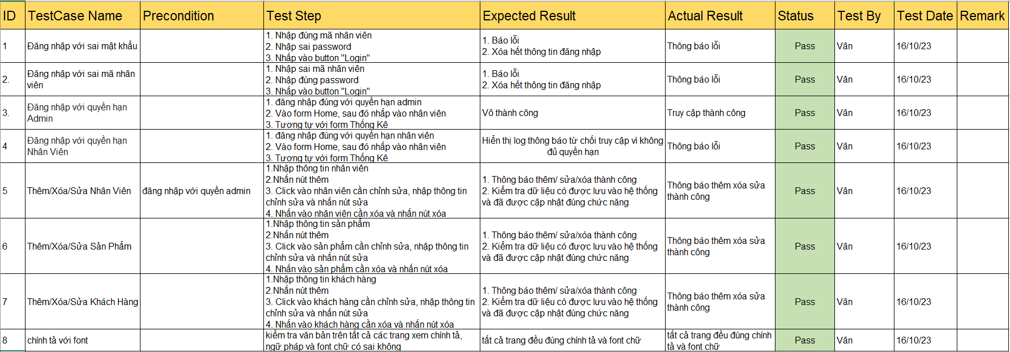

## Thực hiện manual test

Chạy thực hiện manual test theo bảng test case trong 5.1, điền kết quả thực tế thu được vào ổ kết quả thực tế và kết luận test pass hay fail



# Đóng gói và triển khai

## Sản phẩm phần mềm

|  |  |  |
| --- | --- | --- |
| **TT** | **Thành phần** | **Mô tả** |
| 1 | Setup.exe | File cài đặt |
| 2 | QLBH.sql | Cơ sở dữ liệu |
| 3 | Readme.txt | Hướng dẫn cài đặt |
| 4 | Guide.docx | Hướng dẫn sử dụng |

# KẾT LUẬN

## Khó khăn

* Không tiếp cận được với ADO.NET. Vì ADO.NET đã tồn tại trong một thời gian dài và không còn được xem là công nghệ mới nữa. Có nhiều phương pháp phát triển ứng dụng cơ sở dữ liệu hiện đại hơn như Entity Framework (ORM), Dapper, và nhiều thư viện khác.
* ADO.NET, phải tự viết các câu lệnh SQL để truy vấn và cập nhật cơ sở dữ liệu. Điều này sẽ phức tạp và dễ dẫn đến lỗi nếu không cẩn thận. Phải tự quản lý quan hệ giữa đối tượng .NET và bản ghi trong cơ sở dữ liệu.
* Có thể nói việc ánh xạ (mapping) dữ liệu giữa đối tượng .NET và cơ sở dữ liệu trong ADO.NET quá phức tạp

## Thuận lợi

(ở đây em xài Entity Data Model XML)

* mô hình dữ liệu có sẵn trong đó, bao gồm thực thể (entities) và context.
* Sử dụng LINQ to Entities để truy vấn cơ sở dữ liệu một cách dễ dàng bằng cách sử dụng các thực thể .NET thay vì viết truy vấn SQL trực tiếp.
* Dễ dàng tái sử dụng, cập nhật tự động, sửa lỗi dễ dàng